บันทึกแนวทางการปฏิบัติที่ดี
ชื่อผลงาน แนวปฏิบัติที่ดีในการขอเอกสารและการชำระเงินค่าออกเอกสาร
หลักฐานการศึกษาออนไลน์

1. เจ้าของผลงาน นายศักดิ์สิทธิ์ เป็งอินทร์ นายจิรวัฒน์ แก้วรากมุข และนายวีรภัทร กันแก้ว
2. สังกัด สำนักส่งเสริมวิชาการและงานทะเบียน
3. ชุมชนนักปฏิบัติ ด้านการผลิตบัณฑิต
ด้านการวิจัย
ด้านการพัฒนาสมรรถนะการปฏิบัติงาน
4.ประเด็นความรู้
1. เพิ่มแนวปฏิบัติการชำระเงินค่าออกเอกสารหลักฐานการศึกษาเป็นแบบออนไลน์ รองรับกับสถานการณ์ปัจจุบัน กรณีสถานการณ์ไม่ปกติอันเนื่องมาจากการแพร่ระบาดของโรคติดเชื้อไวรัสโคโรนา 2019 (COVID-19)
2. การชำระเงินค่าออกเอกสารหลักฐานการศึกษาออนไลน์ เป็นการบริการแบบ One stop service อย่างเต็มรูปแบบครบทุกกระบวนการ ตั้งแต่ขอเอกสาร ชำระเงิน และจัดส่งเอกสาร
3. ลดปริมาณกระดาษที่ต้องใช้พิมพ์คำร้องหรือใบชำระเงิน เนื่องจากปัจจุบันมีการประสานงานกับธนาคาร และเคาน์เตอร์เซอร์วิส ในการแสดงแถบบาร์โคด คิวอาร์โคด เพื่อใช้ชำระเงิน
4. ลดเวลาในการเดินทางขอเอกสารการศึกษา โดยสามารถทำในระบบออนไลน์ได้ครบทุกขั้นตอน
5. เพิ่มช่องทางการขอเอกสารสารการศึกษาออนไลน์ จากของเดิมที่ขอเอกสารหลักฐานการศึกษาและการชำระเงินได้ต้องทำที่มหาวิทยาลัยเท่านั้น เพื่อให้ผู้มาใช้บริการมีช่องทางที่หลายหลาย มีความสะดวก และรวดเร็วยิ่งขึ้น
6. สร้างคู่มือการใช้งาน เพื่ออำนวยความสะดวกในการเรียนรู้แนวปฏิบัติงานแบบใหม่ให้กับผู้มาใช้บริการ

5.ความเป็นมา
หลักการและเหตุผล
ตามที่ ได้มีการระบาดของโรคติดเชื้อไวรัสโคโรนา 2019 หรือโรคโควิด 19 ได้มีมาตรการ ในการเว้นระยะห่างทางสังคม เพื่อลดอัตราความเสี่ยงในการสัมผัสโรค และเพื่อปรับเปลี่ยนการใช้ชีวิตวิถีใหม่ในสังคมที่ไร้การสัมผัส เพื่อป้องกันการแพร่ระบาดของโรคติดเชื้อไวรัสโคโรนาสายพันธุ์ใหม่ 2019
ส่งเสริมวิชาการและงานทะเบียน (สวท.) มหาวิทยาลัยเทคโนโลยีราชมงคลล้านนา มีความห่วงใยในสถานการณ์ดังกล่าว จึงได้จัดทำโครงการนี้ขึ้นมา เพื่อป้องกันการแพร่ระบาดของโรคติดเชื้อไวรัสโคโรนาสายพันธุ์ใหม่ 2019 และเพื่อปรับปรุงแนวปฏิบัติที่ดีในการขอเอกสารและชำระค่าบริการการขอเอกสารการศึกษาจากรูปแบบเดิมที่ต้องมาติดต่อขอเอกสารที่งานทะเบียน และชำระเงินที่กองคลัง เป็นแบบใหม่ด้วยการขอเอกสารและการชำระเงินค่าออกเอกสารหลักฐานการศึกษาออนไลน์ โดยผู้ใช้บริการไม่ต้องมาติดต่อที่งานทะเบียนและกองคลัง นอกจานี้ยังสามารถเลือกช่องทางการรับเอกสารได้ทั้งแบบรับด้วยตนเองที่งานทะเบียนหรือให้จัดส่งไปให้ที่บ้าน เป็นการลดขั้นตอนการขอเอกสารและชำระเงินค่าออกเอกสารหลักฐานการศึกษาที่ยุ่งยาก ล่าช้า ให้มีความสะดวก รวดเร็ว และผู้รับบริการเกิดความประทับใจในการบริการรูปแบบใหม่

วัตถุประสงค์
- ปรับปรุงแนวปฏิบัติที่ดีในการขอเอกสารและชำระค่าบริการการขอเอกสารการศึกษาเป็นแบบออนไลน์
- เพื่อยกระดับด้านการบริการงานทะเบียน มทร.ล้านนา ทุกพื้นที่ ให้มีการบริการที่ดีสะดวก รวดเร็ว และมีประสิทธิภาพเพิ่มมากขึ้น
- เพื่อลดขั้นตอนการขอเอกสารและชำระเงินที่ยุ่งยาก ผู้รับริการเกิดความประทับใจในการบริการในรูปแบบใหม่
พัฒนาทักษะ ความเชี่ยวชาญ ความชำนาญ ขีดสมรรถนะทางเทคนิค ในการทำงานตำแหน่งปัจจุบัน

6.แนวทางการปฏิบัติที่ดี (วิธีการ กระบวนการ เครื่องมือการจัดการความรู้ที่ใช้)
ลำดับ | กิจกรรม | ระยะเวลา | ผลการดำเนินงาน
1 | การบ่งชี้ความรู้ :  -ตั้งคณะกรรมการจัดการความรู้ (KM)  -คณะกรรมการจัดการความรู้ (KM) แลกเปลี่ยนเรียนรู้ โดยกำหนด Knowledge Mapping โดยเน้นประเด็น | ม.ค. 64 | 1. ได้แต่งตั้งคณะกรรมการจัดการความรู้(KM) สวท.  2. จัดทำแผนการดำเนินโครงการ  3. คณะกรรมการจัดการประชุมกำหนดประเด็นความรู้ วันที่ 21 ม.ค. 64 โดยได้นำหัวข้อที่แต่ละกลุ่มงานเคยเสนอจัดทำ KM ของปีการศึกษา 2563 มาคัดเลือกใหม่อีกครั้งและสามารเพิ่มหัวข้อใหม่ได้ และได้คัดเลือกเหลือ 1 องค์ความรู้ คือเรื่อง แนวปฏิบัติที่ดีในการขอเอกสารและการชำระเงินค่าออกเอกสารหลักฐานการศึกษาออนไลน์
2 | การสร้างและแสวงหาความรู้ :  2.1 คณะกรรมการดำเนินการประชุมจัดกิจกรรมเพื่อแลกเปลี่ยนเรียนรู้ ร่วมกับบุคลากรสำนักส่งเสริมวิชาการและงานทะเบียน จำนวน 3 ครั้ง  - ครั้งที่ 1 วันที่ 21 ม.ค. 64 คัดเลือกหัวข้อการจัดการความรู้ประจำปีการศึกษา 2564  - ครั้งที่ 2 วันที่ 4 ก.พ. 64 ร่างขั้นตอนการขอเอกสารการศึกษาออนไลน์  - ครั้งที่ 3 วันที่ 4 มี.ค. 64 นำเสนอการปรับปรุงร่างขั้นตอนการขอเอกสารการศึกษาออนไลน์ ครั้งที่ 2  - ครั้งที่ 4 วันที่ 1 เม.ย. 64 นำเสนอการพัฒนาระบบ สาธิตการใช้งาน  - ครั้งที่ 5 วันที่ 9 เม.ย. 64 สรุปการใช้งานและนำข้อเสนอแนะดำเนินการปรับปรุงแก้ไข  2.2 ให้คณะกรรมการแสดงความคิดเห็นถึงการปฏิบัติงานในแต่ละขั้นตอน ให้สอบคล้องและรองรับการเข้าใช้งานทั้งนักศึกษาปัจจุบันและนักศึกษาเก่า  - บันทึกรายละเอียดความคิดเห็นที่ได้มีการแลกเปลี่ยนเรียนรู้ ในกระดาษแบบฟอร์ม (แบบฟอร์มบันทึกเรื่องเล่าและผู้เข้าร่วมกิจกรรม) หรือในรายงานการประชุมของหน่วยงาน | ม.ค. -มี.ค 64 | ผลการแลกเปลี่ยนเรียนรู้ หรือบันทึกการเล่าเรื่อง จำนวน 3 ครั้ง
3 | การจัดความรู้ให้เป็นระบบ :  -คณะกรรมการดำเนินงานสรุปประเด็นเก็บรวบรวมข้อมูล  -นำความรู้ที่ได้จากการแลกเปลี่ยนเรียนรู้มา ปรับปรุงทบทวนให้เป็นองค์ความรู้สำหรับการปรับปรุงพัฒนาระบบ | ม.ค. – เม.ย. 64 | จัดเก็บองค์ความรู้จากการบันทึกการแลกเปลี่ยนเรียนรู้จำนวน 3 ครั้ง และนำความรู้ที่ได้จากการแลกเปลี่ยนเรียนรู้มาปรับปรุงพัฒนาระบบ โดยได้องค์ความรู้ในส่วนของขั้นตอนการปฏิบัติงานการออกเอกสารและขอเอกสารออนไลน์ ทั้งนักศึกษาปัจจุบันและนักศึกษาเก่า
4 | การประมวลและกลั่นกรองความรู้ :  - คณะกรรมการเรียบเรียง สรุปประเด็นและกลั่นกรองความรู้จากการแลกเปลี่ยนรู้ ให้ได้ประเด็นที่จะทำการพัฒนา ปรับปรุงแก้ไข และจัดเรียงลำดับความสำคัญของการปรับปรุงระบบ | เม.ย. 64 | 1. มีระบบออกเอกสารและขอเอกสารออนไลน์ ทั้งนักศึกษาปัจจุบันและนักศึกษาเก่า  2.จัดทำคู่มือการปฏิบัติงานการออกเอกสารและการขอเอกสารออนไลน์  3.จัดทำผังขั้นตอนการปฏิบัติงาน
5 | การเข้าถึงความรู้ :  - เสนอองค์ความรู้ที่ได้สังเคราะห์เรียบร้อย แล้วแก่ผู้บริหาร ในการเข้าถึงองค์ความรู้  - คณะกรรมการมีการกำหนดวิธีเข้าถึงความรู้ แก่นักศึกษา ผ่านระบบทะเบียนกลาง เมนู ขอเอกสารหลักฐานการศึกษา โดยแบ่งการใช้งานอยู่ 2 ช่วงระยะเวลา  ช่วงที่ 1 ทดสอบระบบด้วยการจำกัดผู้ใช้งานเฉพาะนักศึกษาเชียงใหม่เท่านั้น  ช่วงที่ 2 เปิดให้นักศึกษาทุกพื้นที่เข้าใช้งานผ่านระบบทะเบียนกลาง  - ประชาสัมพันธ์ขั้นตอนการใช้งานผ่าน Website สวท. , เพจ Facebook ระบบทะเบียนกลาง และหนังสือถึงทุกพื้นที่/คณะ | พ.ค.-64 | 1. สรุปองค์ความรู้ภาพรวมของระบบ การใช้งาน ข้อเสนอแนะ แก้ผู้บริหาร  2. นำเสนอวิธีการเข้าถึงองค์ความรู้ผ่านเว็บไซต์ สวท. และกำหนด URL ในการเข้าใช้งานระบบผ่านเว็บไซต์
6 | การแบ่งปันแลกเปลี่ยนเรียนรู้ :  - นำประเด็นความรู้ที่ได้ เผยแพร่ผ่านสารสนเทศ Website สวท. , เพจ Facebook ระบบทะเบียนกลาง และหนังสือถึงทุกพื้นที่/คณะ เพื่อให้มีส่วนเกี่ยวข้องแสดงความคิดเห็น เพื่อแก้ไขปรับปรุง  - คณะกรรมการแลกเปลี่ยนเรียนรู้กับผู้ที่ได้นำความรู้ไปใช้ เพื่อแก้ไขปรับปรุง | พ.ค.- ก.ค. 64 | ความคิดเห็นจากผู้รับบริการและผู้ให้บริการ
7 | การเรียนรู้ :  - การนำความรู้มาปรับใช้ในการปฏิบัติงาน  - จัดทำขั้นตอนการใช้งาน  -คณะกรรมการจัดการความรู้ได้เสนอองค์ความรู้/แนวปฏิบัติที่ดี ที่ได้จากการดำเนินการเสนอผู้บริหารเพื่อประกาศให้เป็นแนวปฏิบัติสำหรับการชำระเงินค่าออกเอกสารหลักฐานการศึกษาออนไลน์ | ก.ค.64 | ขั้นตอนการใช้งานการชำระเงินค่าออกเอกสารหลักฐานการศึกษาออนไลน์

การแลกเปลี่ยนเรียนรู้
ครั้งที่ 1
บันทึกการเล่าเรื่อง
เรื่อง คัดเลือกองค์ความรู้จากกิจกรรมบ่งชี้ความรู้
วันที่ 21 มกราคม 2564
ณ สำนักส่งเสริมวิชาการและงานทะเบียน มทร.ล้านนา

ผู้เล่า | รายละเอียดของเรื่อง | สรุปความรู้ที่ได้
วีรภัทร กันแก้ว | เสนอหัวข้อ ระบบตรวจสอบคุณวุฒิผู้ผ่านคัดเลือกเป็นนักศึกษาใหม่ออนไลน์ | เสนอหัวข้อ ระบบตรวจสอบคุณวุฒิผู้ผ่านคัดเลือกเป็นนักศึกษาใหม่ออนไลน์ เป็นการปรับรูปแบบใหม่ในการรายงานตัวขึ้นทะเบียนนักศึกษาใหม่ในยุค Covid 19 เว้นระยะห่างเพื่อความปลอดภัย
ศักดิ์สิทธิ์ เป็งอินทร์ | เสนอการจัดทำการขอเอกสารและชำระเงินแบบออนไลน์ เพื่อยกระดับการบริการให้ดีขึ้น สร้างความสะดวกให้กับผู้รับการบริการ ไม่จำเป็นต้องมาติดต่อที่หน้าเคาน์เตอร์งานทะเบียนก็สามารถรับเอกสารผ่านทางไปรษณีย์ได้ และสามารถชำระเงินออนไลน์ได้ | เสนอการจัดทำการขอเอกสารและชำระเงินแบบออนไลน์ ยกระดับการบริการให้ดีขึ้น สร้างความสะดวกให้กับผู้รับการบริการ สามารถรับเอกสารผ่านทางไปรษณีย์ได้ และสามารถชำระเงินออนไลน์
ญาณกวี ขัดสีทะลี | เสนอระบบออกเอกสารรับรองคำอธิบายรายวิชาให้กับนักศึกษาปัจจุบัน และศิษย์เก่า เพื่ออำนวยความสะดวกต่อการใช้งาน ลดเวลาการทำงานให้ใช้เวลาได้รวดเร็วขึ้น เนื่องจากปัจจุบัน หากเป็นหลักสูตรเก่ามากๆ จะใช้เวลาในการออกเอกสารรับรองคำอธิบายรายวิชาที่นาน และเพื่อเป็นการปรับเปลี่ยนกระบวนการทำงานนำเทคโนโลยีสารสนเทศเข้ามาประยุกต์ใช้งาน และเพื่อสร้างมาตรฐานการออกเอกสารรับรองคำอธิบายรายวิชา และเป็นแนวปฏิบัติสำหรับบุคลากรท่านอื่นๆ ที่จะมาทำหน้าที่ออกเอกสารนี้ | เสนอระบบออกเอกสารรับรองคำอธิบายรายวิชาให้กับนักศึกษาปัจจุบัน และศิษย์เก่า ลดเวลาในการปฏิบัติงาน ปรับเปลี่ยนกระบวนการทำงานโดยนำเทคโนโลยีสารสนเทศเข้ามาประยุกต์ใช้งาน สร้างมาตรฐานการออกเอกสารรับรองคำอธิบายรายวิชา และเป็นแนวปฏิบัติสำหรับบุคลากรท่านอื่นๆ ที่จะมาทำหน้าที่ออกเอกสารนี้
วิไลพร สายทอง | เสนอปรับปรุงกระบวนการจัดเรียงรายชื่อรับปริญญาบัตร การปรับปรุงกระบวนการต่างๆ ทั้งหมดทีเกี่ยวข้องให้เข้ากับสถานที่ใหม่ที่ใช้หอประชุมมหาวิทยาลัยเชียงใหม่ เพื่อให้กระบวนการทำงานเกี่ยวกับรายชื่อบัณฑิตเป็นไปด้วยความเรียบร้อย เนื่องจากเป็นสถานที่จัดงานแห่งใหม่ รูปแบบการวางผังที่นั่งใหม่ ใบรายชื่อ ใบรายงานอื่นๆ เปลี่ยนใหม่เกือบทั้งหมด ต้องเสนอให้ร่วมกันจัดแนวปฏิบัติที่ดีเพื่อปรับปรุงกระบวนการเดิมให้เข้ากับการทำงานแบบใหม่ | เสนอปรับปรุงกระบวนการจัดเรียงรายชื่อรับปริญญาบัตร เนื่องจากเปลี่ยนสถานที่จัดงานพระราชทานปริญญาบัตรเป็นหอประชุมมหาวิทยาลัยเชียงใหม่ ต้องปรับกระบวนการ ใบรายงานต่างๆ ให้เข้ากับหอประชุมแห่งใหม่ เพื่อเตรียมความพร้อมในการทำงานให้มีความเรียบร้อยที่สุด
วราภรณ์ ใจเทพ | เสนอพัฒนาระบบออกเอกสารต่างๆ เกี่ยวกับรายชื่อผู้เช้าร่วมประชุมสภาวิชาการ ให้มีรูปแบบมาตรฐานเดียวกัน มีความสะดวกในการโยกย้ายสับเปลี่ยนรายชื่อ มีความต้องการให้ทำงานในเชิงฐานข้อมูล เปลี่ยนแปลงรายชื่อเพียงแห่งเดียว เอกสารที่เกี่ยวข้องทั้งหมดจะเปลี่ยนตาม มีความต้องการให้พัฒนาเป็นระบบเชื่อมโยงข้อมูลเข้าด้วยกัน | มีความต้องการให้พัฒนาเป็นระบบเชื่อมโยงข้อมูลเกี่ยวกับรายชื่อกรรมการสภาวิชาการเข้าด้วยกัน เพื่อความสะดวกในการทำงาน ง่ายต่อการแก้ไขข้อมูลและการแสดงผลรายงานต่างๆ
นิเวศน์ ศรีวิชัย | เนื่องจากปัจจุบันมีเอกสารการรายงานตัวของนักศึกษาใหม่ทุกคน จึงอยากจะจัดเก็บเอกสารทั้งหมดให้อยู่ในรูปแบบดิจิตอล จึงมีความสนใจที่จะนำต้นแบบการจัดเก็บเอกสารการศึกษาเดิมมาประยุกต์ใช้งาน | มีลักษนะความต้องการคล้ายกับระบบการจัดเก็บเอกสารการศึกษาเดิมในรูปแบบดิจิตอล หากพัฒนาแล้วเสร็จสามารถนำไปประยุกต์ใช้งานอื่นๆ ได้
ครั้งที่ 2
บันทึกการเล่าเรื่อง
เรื่อง ร่างขั้นตอนการขอเอกสารการศึกษาออนไลน์
วันที่ 4 กุมภาพันธ์ 2564
ณ สำนักส่งเสริมวิชาการและงานทะเบียน มทร.ล้านนา

ผู้เล่า | รายละเอียดของเรื่อง | สรุปความรู้ที่ได้
วณิชชา  เฉลิมวรรณ | นำเสนอคำสั่งการแต่งตั้งคณะกรรมการทำงานร่างแนวปฏิบัติการขอเอกสารการศึกษาออนไลน์ | ได้คณะกรรมการทำงานร่างแนวปฏิบัติการขอเอกสารการศึกษาออนไลน์ จำนวน 11 ท่าน
นายจิรวัฒน์  แก้วรากมุข | นำเสนอขั้นตอนการขอเอกสารการศึกษาออนไลน์ทั้งนักศึกษาปัจจุบันและนักศึกษาเก่า  เนื่องจากมีฐานข้อมูล 2 ฐานข้อมูลเก็บข้อมูลแยกกัน ฐานข้อมูลแรกเป็นฐานข้อมูลของระบบทะเบียนกลางที่พัฒนาระบบและใช้งานด้วยกันทั้ง 6 พื้นที่ซึ่งเก็บฐานข้อมูลนักศึกษาที่คงสถานะเป็นนักศึกษาเมื่อปีการศึกษา 2557 (ปีที่เริ่มใช้ระบบทะเบียนกลาง) และฐานข้อมูลที่ 2 เป็นฐานข้อมูลของนักศึกษาของนักศึกษาภาคพายัพเชียงใหม่ คือข้อมูลนักศึกษต่ำกว่าปีการศึกษา 2557 | มีขั้นตอนการขอเอกสารที่รองรับการใช้งานทั้งนักศึกษาเก่าและนักศึกษาใหม่
ศักดิ์สิทธิ์  เป็งอินทร์ | นำเสนอขั้นตอนช่องทางการรับเอกสาร โดยสามารถเลือกรับเอกสารได้ 2 ช่องทาง คือ ทางไปรษณีย์แบบลงทะเบียน และรับด้วยตนเอง และนำเสนอช่องทางการชำระเงินค่าธรรมเนียมการออกเอกสารที่เคาน์เตอร์ธนาคารกรุงไทย หรือ โอนผ่าน App Krungthai Next | ได้ขั้นตอนช่องทางการรับเอกสาร และช่องทางการชำระเงินค่าธรรมเนียมการออกเอกสาร
ผศ.สมเกียรติ  วงษ์พานิช | หารือการเก็บค่าธรรมเนียมการส่งเอกสารทางไปรษณีย์ ว่าควรมีการเก็บค่าจัดส่งตามอัตราค่าธรรมเนียมที่มหาวิทยาลัยกำหนด โดยมอบหมายให้ วิไลพร สายทอง หาข้อมูลเกี่ยวกับอัตราการจัดส่งเอกสาร | วิไลพร สายทอง รับผิดชอบหาข้อมูลเพิ่มเติมเกี่ยวกับอัตราการจัดส่งเอกสารตามระเบียนของมหาวิทยาลัย
เกรียงไกร  พงค์ปวน | สอบถามการนำเข้าข้อมูลผู้ชำระเงินออนไลน์ ถึงผู้ที่จะรับผิดชอบนำเข้าข้อมูล และระยะเวลาในการจัดทำและจัดส่งเอกสาร | เสนอชื่อผู้รับผิดชอบการนำเข้าข้อมูลผู้ชำระเงินออนไลน์
จิรวัฒน์  แก้วรากมุข | เสนอชื่อผู้รับผิดชอบการนำเข้าข้อมูลผู้ชำระเงินออนไลน์ คือ วีรภัทร กันแก้ว เนื่องจากเป็นผู้ดูแลรับผิดชอบการนำเข้าข้อมูลผู้ชำระเงินค่าบำรุงการศึกษาอยู่แล้ว | วีรภัทร กันแก้วจะเป็นผู้นำเข้าข้อมูลผู้ชำระเงินออนไลน์
แสงจันทร์  อนนทยี | นำเสนอระยะเวลาตรวจสอบสถานะการชำระเงินที่นักศึกษาสามารถเข้าตรวจสอบได้คือ วันทำการถัดไป และระยะเวลาในการรับเอกสารและจัดส่งเอกสาร จะใช้ระยะเวลาดำเนินการ 1-5 วันทำการ (เนื่องจากหากเป็นนักศึกษาเก่าที่ไม่มีข้อมูลผลการเรียนในฐานข้อมูลต้องทำการพิมพ์ใหม่ ทำให้ต้องใช้เวลาหลายวัน) | ได้ระยะเวลาตรวจสอบสถานะการชำระเงินที่นักศึกษาสามารถเข้าตรวจสอบได้ และระยะเวลาในการรับเอกสารและจัดส่งเอกสาร
จิรวัฒน์  แก้วรากมุข | แจ้งคณะกรรมการถึงการประชุมครั้งถัดไป คือ สัปดาห์แรกของเดือนมีนาคม 2564 | สรุปการประชุมครั้งที่ 1

ครั้งที่ 3
บันทึกการเล่าเรื่อง
เรื่อง นำเสนอการปรับปรุงร่างขั้นตอนการขอเอกสารการศึกษาออนไลน์ ครั้งที่ 2
วันที่ 4 มีนาคม 2564
ณ สำนักส่งเสริมวิชาการและงานทะเบียน มทร.ล้านนา
ผู้เล่า | รายละเอียดของเรื่อง | สรุปความรู้ที่ได้
นายจิรวัฒน์  แก้วรากมุข | นำเสนอขั้นตอนการขอเอกสารการศึกษาออนไลน์ทั้งนักศึกษาปัจจุบันและนักศึกษาเก่า  จากการปรับปรุงขั้นตอนการทำงานจากการประชุมครั้งที่ 1 | ได้ขั้นตอนการปฏิบัติงานที่สมบูรณ์ ครอบคลุมกระบวนการทำงาน
ศักดิ์สิทธิ์  เป็งอินทร์ | นำเสนอแบบฟอร์มแบบชำระค่าเอกสารหลักฐานการศึกษา/ใบเสร็จรับเงิน | มีการแก้ไขแบบฟอร์มตามคำแนะนำของ อาจารย์มานัส สุนันท์ อาจารย์ขัติพงษ์ จิโนสุวัตร์ และอาจารย์ณัฐรัตน์ ปาณานนท์
อ.มานัส  สุนันท์ | ขอปรับข้อความในส่วนของขั้นตอนการปฏิบัติงานในแบบฟอร์มคือ เพิ่มข้อความว่า *กรณีไม่ได้ชำระเงินภายในระยะเวลาที่กำหนด กรุณาพิมพ์ใบชำระเงินอีกครั้ง | ที่ประชุมเห็นควรตามข้อความที่นำเสนอ
อ.ขัติพงษ์  จิโนสุวัตร์ | ขอปรับข้อความในส่วนของขั้นตอนการปฏิบัติงานในแบบฟอร์มคือ เวลาของการตรวจสอบสถานะการชำระเงินจาก 10.00 น. เป็น 9.30 น. ของวันทำการถัดไป | ที่ประชุมเห็นควรตามข้อความที่นำเสนอ
วิไลพร  สายทอง | นำเสนอข้อมูลอัตราการจัดส่งเอกสารทางไปรษณีย์ | เอกสารอ้างอิงการเก็บอัตราการจัดส่งเอกสารทางไปรษณีย์
ณัฐรัตน์  ปาณานนท์ | นำเสนออัตราการเก็บค่าจัดส่งเอกสารทางไปรษณีย์ในประเทศในอัตราเดียวคือ 80 บาท และต่างประเทศ | ที่ประชุมเห็นควรตามข้อความที่นำเสนอ
จิรวัฒน์  แก้วรากมุข | แจ้งคณะกรรมการถึงการประชุมครั้งถัดไป เพื่อนำเสนอระบบการขอเอกสารการศึกษาออนไลน์ คือ สัปดาห์แรกของเดือนเมษายน 2564 | - สรุปขั้นตอนการขอเอกสารการศึกษาออนไลน์  - สรุปแบบฟอร์มแบบชำระค่าเอกสารหลักฐานการศึกษา/ใบเสร็จรับเงิน  - ประกาศการเรียกเก็บอัตราค่าธรรมเนียมของการจัดส่งเอกสารทางไปรษณีย์

ครั้งที่ 4
บันทึกการเล่าเรื่อง
เรื่อง นำเสนอการพัฒนาระบบ สาธิตการใช้งานระบบขอเอกสารการศึกษาออนไลน์
วันที่ 1 เมษายน 2564
ณ สำนักส่งเสริมวิชาการและงานทะเบียน มทร.ล้านนา
ผู้เล่า | รายละเอียดของเรื่อง | สรุปความรู้ที่ได้
ศักดิ์สิทธิ์  เป็งอินทร์ | นำเสนอและสาธิตการใช้งานระบบขอเอกสารการศึกษาออนไลน์ | ที่ประชุมได้รับทราบและเข้าใจในขั้นตอนการปฏิบัติงานการขอเอกสารการศึกษาออนไลน์
อ.มานัส  สุนันท์ | แนะนำให้มีการประชาสัมพันธ์ถึงการขอเอกสารการศึกษาออนไลน์ เพื่อให้ผู้รับบริการได้รับทราบ | ที่ประชุมเห็นควรให้มีการประชาสัมพันธ์ผ่านช่องทางที่มีอยู่ คือ ผ่านเว็บไซต์ สวท. ผ่านเพจระบบทะเบียนกลาง
อ.ขัติพงษ์  จิโนสุวัตร์ | แนะนำให้จัดทำคู่มือ และมีขั้นตอนที่ดูเข้าใจง่ายและไม่ซับซ้อน เพื่อให้ผู้รับบริการเข้าใจและปฏิบัติตามขั้นตอนได้อย่างถูกต้อง | ที่ประชุมเห็นควรให้มีการจัดทำคู่มือ และจัดทำขั้นตอนการปฏิบัติงานที่ดูแล้วเข้าใจได้ง่าย
จิรวัฒน์  แก้วรากมุข | แจ้งคณะกรรมการถึงการประชุมครั้งถัดไป เพื่อสรุปการใช้งานและคู่มือการปฏิบัติงาน  คือ วันที่ 9 เมษายน 2564 | - จัดทำคู่มือ  - จัดทำขั้นตอนการปฏิบัติงาน

ครั้งที่ 5
บันทึกการเล่าเรื่อง
เรื่อง นำเสนอการพัฒนาระบบ สาธิตการใช้งานระบบขอเอกสารการศึกษาออนไลน์
วันที่ 9 เมษายน 2564
ณ สำนักส่งเสริมวิชาการและงานทะเบียน มทร.ล้านนา
ผู้เล่า | รายละเอียดของเรื่อง | สรุปความรู้ที่ได้
ศักดิ์สิทธิ์  เป็งอินทร์ | นำเสนอและสาธิตการใช้งานระบบขอเอกสารการศึกษาออนไลน์ ตามคำแนะนำให้มีการปรับปรุงแก้ไขในการประชุมครั้งที่ผ่านมา | ที่ประชุมได้รับทราบและเข้าใจในขั้นตอนการปฏิบัติงานการขอเอกสารการศึกษาออนไลน์
จิรวัฒน์  แก้วรากมุข | แนะนำคู่มือ และขั้นตอนการใช้งาน | - คู่มือการใช้งาน  - Flow chart ขั้นตอนการปฏิบัติงาน
อ.ณัฐรัตน์  ปาณานนท์ | แจ้งการเปิดใช้งานระบบ โดยจะเริ่มใช้งานตั้งแต่ภาคการศึกษา 1/2564 เป็นต้นไป และระหว่างนี้จะเปิดใช้งานเฉพาะพื้นที่เชียงใหม่ก่อน เพื่อทดสอบระบบจริง หากจบปีการศึกษา 2564 แล้ว ระบบมีการปรับปรุงจนมีความสมบูรณ์มากที่สุดแล้วจะมีการขยายระบบไปทุกพื้นที่ | เริ่มเปิดระบบใช้งานภาคเรียนที่ 1/2564 เฉพาะพื้นที่เชียงใหม่ และทำการเก็บปัญหาแก้ไขปัญหา ปรับปรุงระบบให้สมบูรณ์เพื่อนำไปใช้กับทุกพื้นที่ต่อไปในปีการศึกษา 2565

ภาพการแลกเปลี่ยนเรียนรู้จากคณะกรรมการการจัดการองค์ความรู้ สำนักส่งเสริมวิชาการและงานทะเบียน
(ประชุมก่อนจะเริ่มการประชุมแบบออนไลน์ ผ่าน Microsoft Teams)

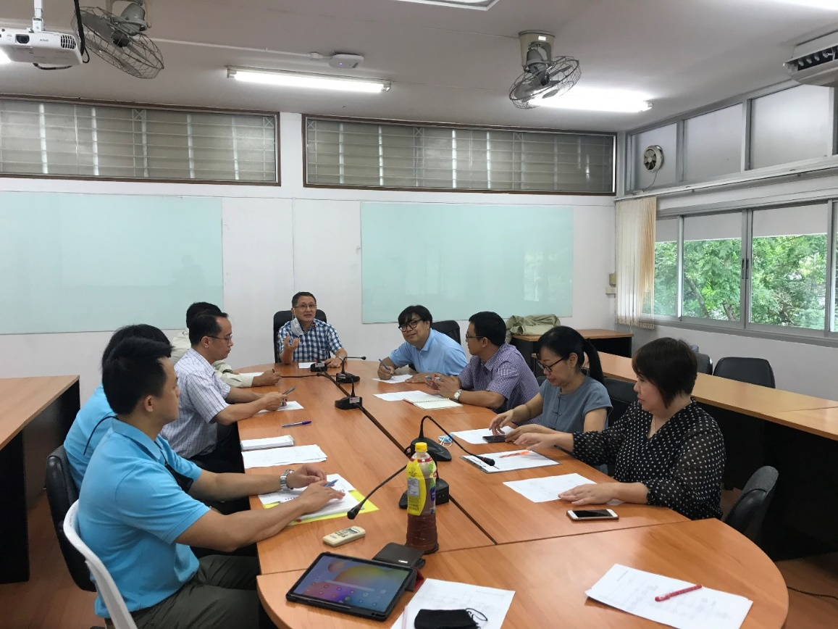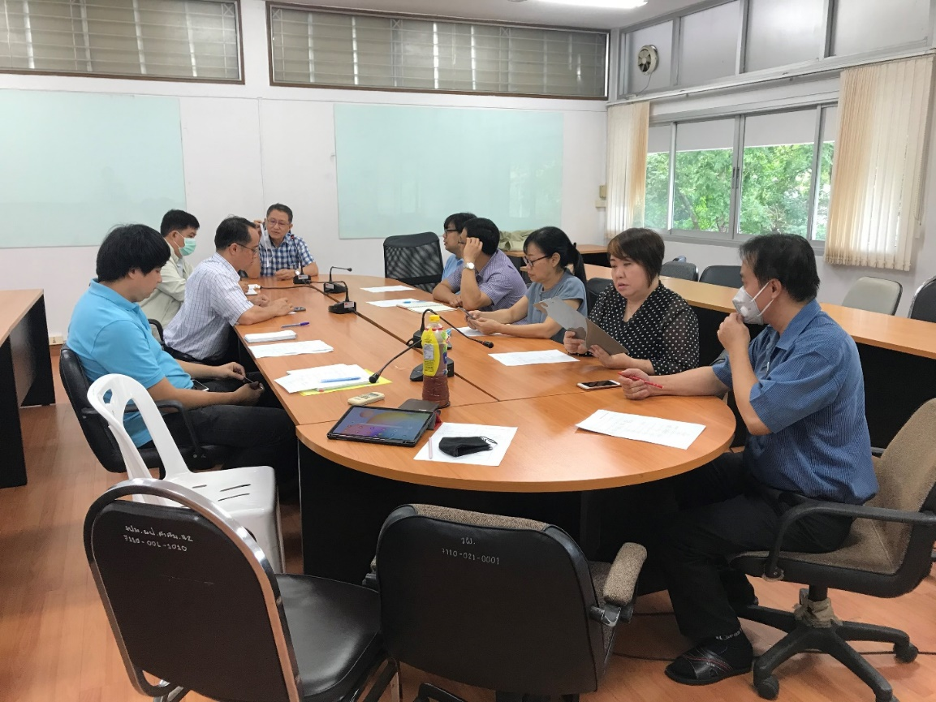
7.ผลสัมฤทธิ์
ได้แนวปฏิบัติที่ดีในการเพิ่มช่องทางการขอเอกสารและการชำระเงินค่าออกเอกสารหลักฐานการศึกษาออนไลน์ มีการนำไปใช้งานจริงใน มทร.ล้านนา เชียงใหม่ ซึ่ง สวท. จะใช้ผู้รับบริการในเชียงใหม่ ทดสอบระบบ หากระบบมีความสเถียรภาพ ไม่มีปัญหา จะทำการขยายผลไปใช้งานในแต่ละพื้นที่ต่อไป
- มีระบบที่รองรับการขอเอกสารหลักฐานการศึกษาและการชำระเงินออนไลน์
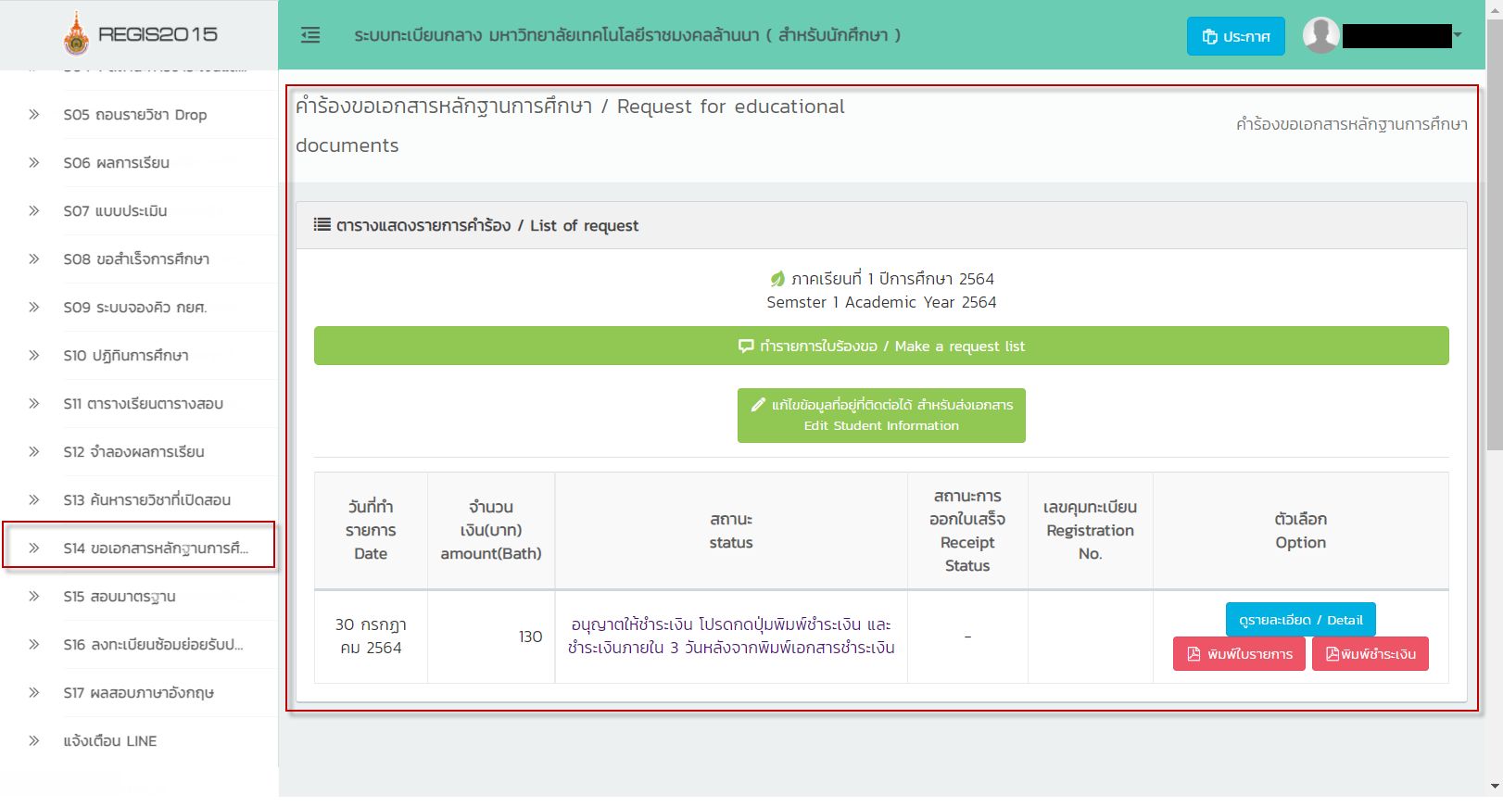
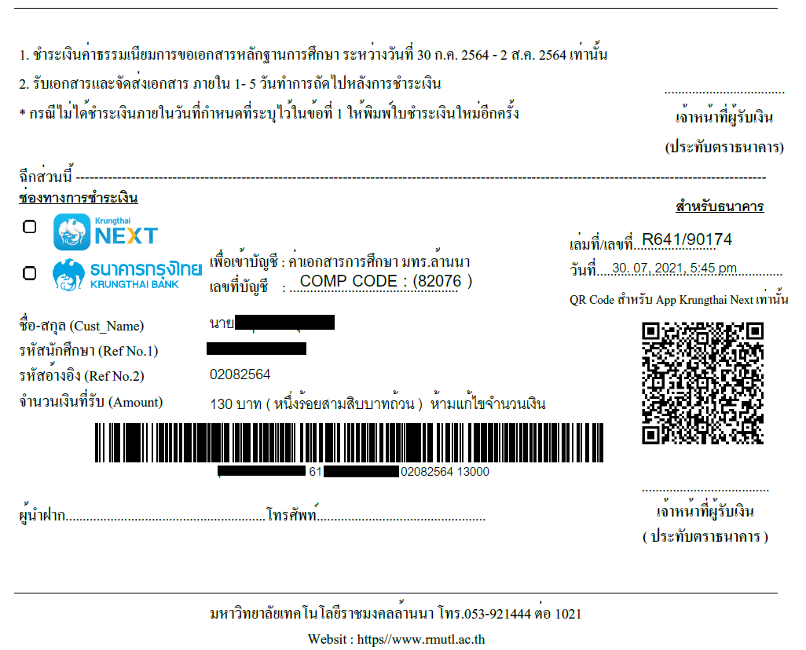
- ประกาศขั้นตอนการขอเอกสารการศึกษา Online จากสำนักส่งเสริมวิชาการและงานทะเบียนที่เผยแพร่ผ่านเว็บไซต์สำนักส่งเสริมวิชาการและงานทะเบียน
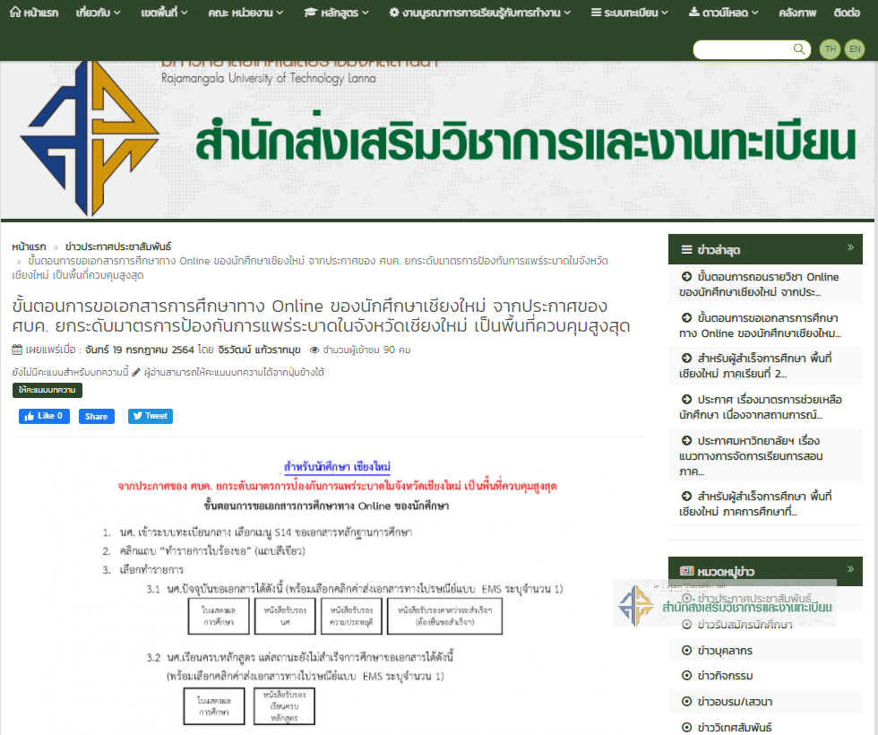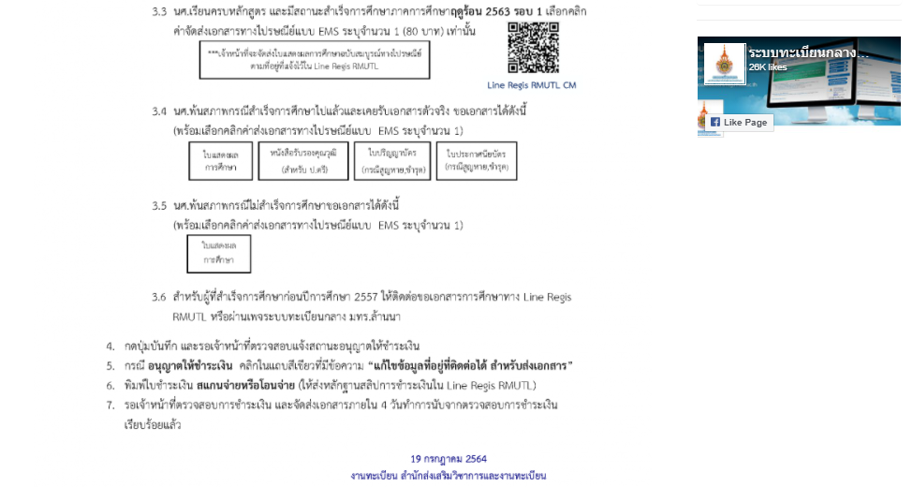
- ประกาศขั้นตอนการขอเอกสารการศึกษา Online จากสำนักส่งเสริมวิชาการและงานทะเบียนที่เผยแพร่ผ่านเพจระบบทะเบียนกลาง
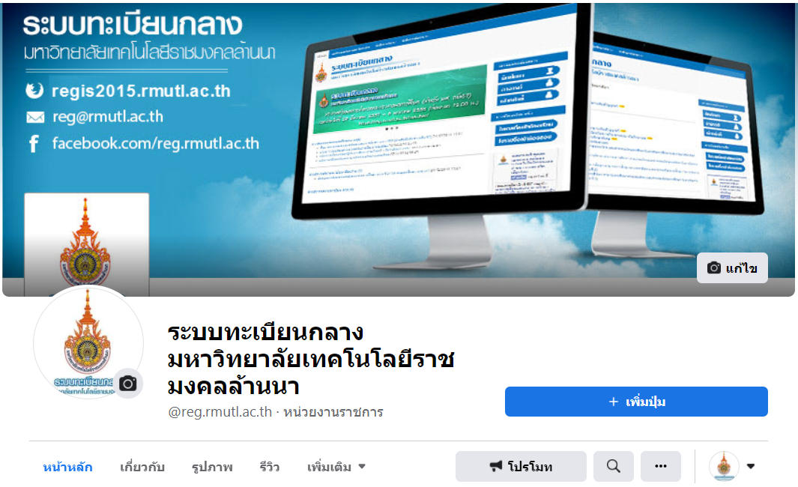
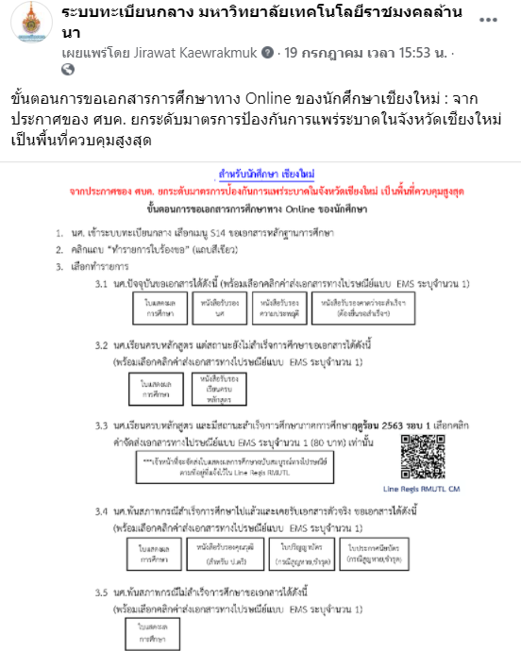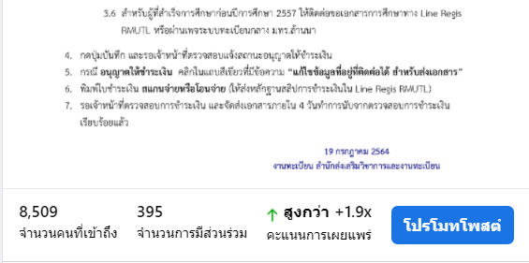
- สำนักส่งเสริมวิชาการและงานทะเบียน ได้จัดทำไลน์งานทะเบียน มทร.ล้านนา เชียงใหม่ สำหรับไว้บริการตอบคำถามที่อาจจะเกิดขึ้นในระหว่างที่มีระบบการขอเอกสารหลักฐานและการชำระเงินออนไลน์ จากผู้มาใช้บริการ เพิ่มเติมจากเพจระบบทะเบียนกลาง มทร.ล้านนา
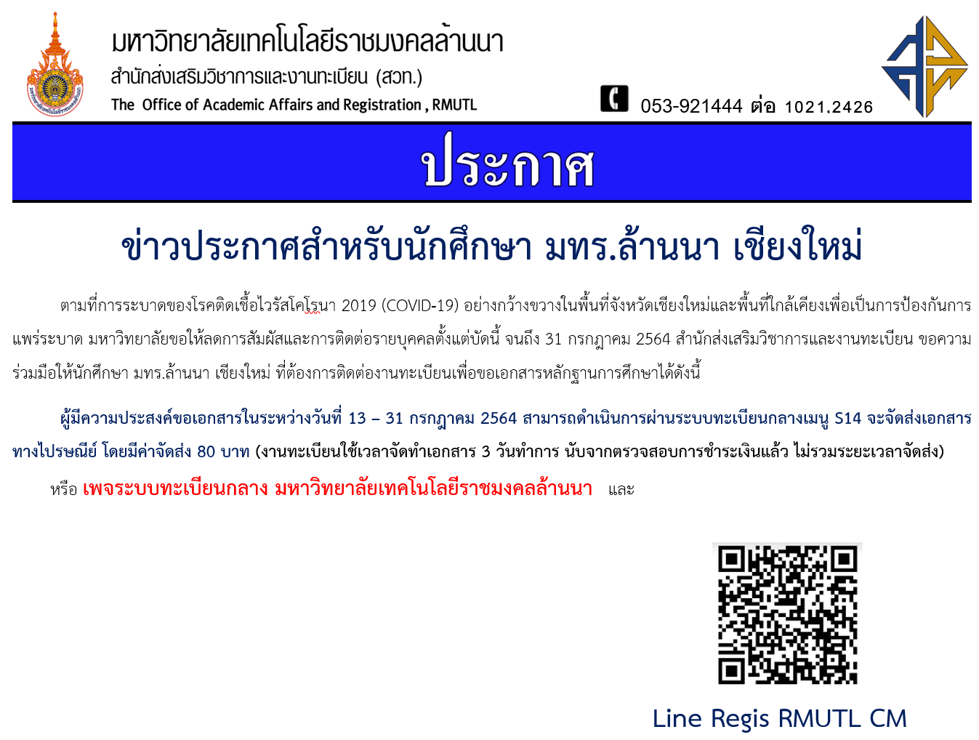

- คู่มือการใช้งานการขอเอกสารหลักฐานการศึกษาและการชำระเงินออนไลน์
ดังเอกสารแนบท้าย
8.ปัจจัยความสำเร็จ
1. ได้แนวปฏิบัติที่ดีในการชำระเงินค่าออกเอกสารหลักฐานการศึกษาออนไลน์ รองรับกับสถานการณ์ปัจจุบัน กรณีสถานการณ์ไม่ปกติอันเนื่องมาจากการแพร่ระบาดของโรคติดเชื้อไวรัสโคโรนา 2019 (COVID-19)
2. มีระบบต้นแบบการชำระเงินค่าออกเอกสารหลักฐานการศึกษาเป็นแบบออนไลน์ ที่เปิดทดลองใช้กับ มทร.ล้านนา เชียงใหม่ หากระบบมีความสเถียรภาพ จะมีการขยายผลไปใช้กับทุกพื้นที่
3. ได้กระบวนการชำระเงินค่าออกเอกสารหลักฐานการศึกษาออนไลน์ ที่เป็นบริการแบบ One stop service อย่างเต็มรูปแบบครบทุกกระบวนการ ตั้งแต่ขอเอกสาร ชำระเงิน และจัดส่งเอกสาร
3. สามารถลดปริมาณกระดาษของใบคำร้องขอเอกสารหลักฐานการศึกษา หรือใบชำระเงิน เนื่องจากปัจจุบันมีการประสานงานกับธนาคาร และเคาน์เตอร์เซอร์วิส ในการแสดงแถบบาร์โคด คิวอาร์โคด ที่สามารถสแกนชำระเงินผ่าน Application บนมือถือได้ทันที
4. ไม่ต้องเสียเวลาในการเดินทางมาขอเอกสารการศึกษาที่มหาวิทยาลัย โดยสามารถทำในระบบออนไลน์ได้ครบทุกขั้นตอน
5. มีช่องทางการขอเอกสารสารการศึกษาออนไลน์เพิ่มขึ้น จากของเดิมที่ขอเอกสารหลักฐานการศึกษาและการชำระเงินได้ต้องทำที่มหาวิทยาลัยเท่านั้น ทำให้ผู้มาใช้บริการมีช่องทางที่หลายหลาย มีความสะดวก และรวดเร็วยิ่งขึ้น
6. คู่มือการใช้งาน เพื่ออำนวยความสะดวกในการเรียนรู้แนวปฏิบัติงานแบบใหม่ให้กับผู้มาใช้บริการ

9. ปัญหาอุปสรรคและข้อเสนอแนะ แนวทางการพัฒนาต่อไป
- การชำระเงินด้วยการสแกน สามารถใช้ได้เฉพาะธนาคารกรุงไทยเท่านั้น ธนาคารอื่นๆ ยังไม่สามารถใช้งานได้ ต้องมีการประสานกับกองทรัพย์สิน เพื่อเสนอต่อธนาคารกรุงไทยให้เปิดระบบการชำระเงินรองรรับกับธนาคารได้มากขึ้น
- ด้วยระยะเวลาที่พัฒนาและทดลองใช้มีจำกัดตามสถานณ์การระบาดของโรคติดเชื้อไวรัสโคโรนา 2019 หรือโรคโควิด 19 ทำให้มีความจำเป็นที่ต้องทำการทดสอบกับผู้มาใช้บริการใน มทร.ล้านนา เชียงใหม่ หากได้ผลที่ดี ระบบมีความสเถียรภาพ จะมีการขยายไปใช้กับทุกพื้นที่ต่อไป

เอกสารแนบท้าย

คู่มือ
ขั้นตอนการขอเอกสารการศึกษา
ทาง Online ของนักศึกษา

ขั้นตอนการขอเอกสารการศึกษาทาง Online ของนักศึกษา
- นศ. เข้าระบบทะเบียนกลาง เลือกเมนู S14 ขอเอกสารหลักฐานการศึกษา
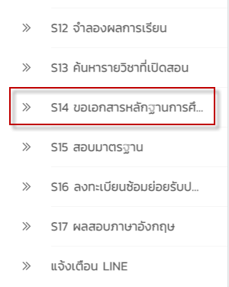
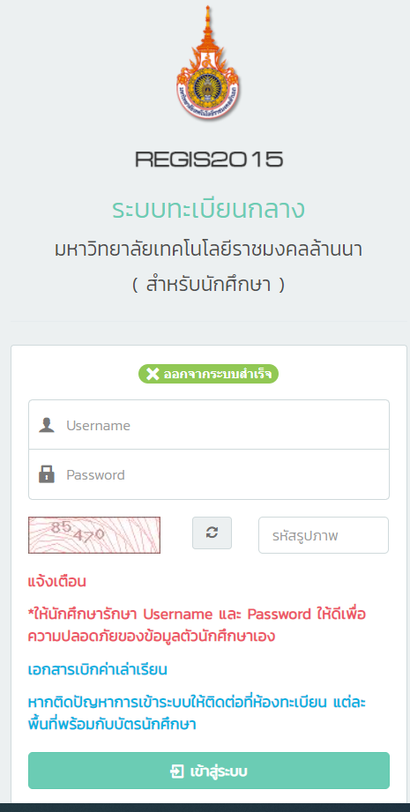
- คลิกแถบ “ทำรายการใบร้องขอ” (แถบสีเขียว)
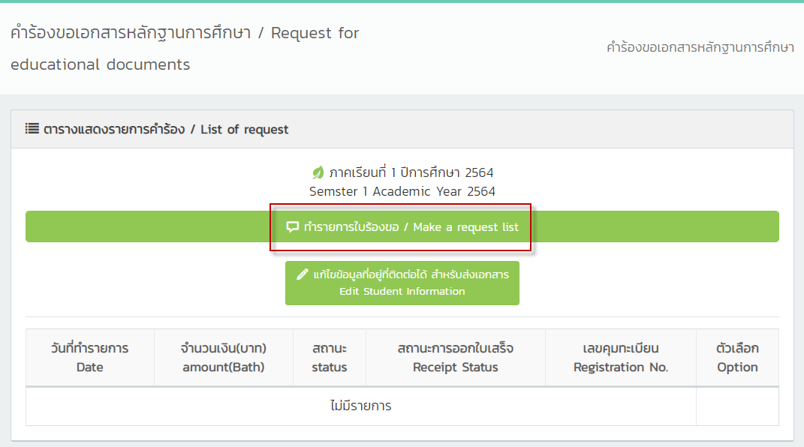
- เลือกทำรายการ
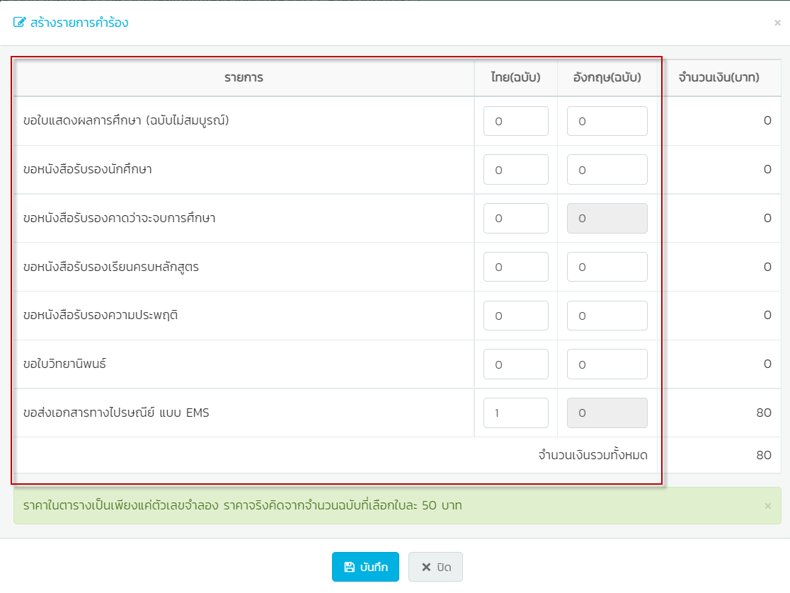

  - นศ.ปัจจุบันขอเอกสารได้ดังนี้

  - นศ.เรียนครบหลักสูตร แต่สถานะยังไม่สำเร็จการศึกษาขอเอกสารได้ดังนี้

  - นศ.เรียนครบหลักสูตร และมีสถานะสำเร็จการศึกษา

  - นศ.พ้นสภาพกรณีสำเร็จการศึกษาไปแล้วและเคยรับเอกสารตัวจริง ขอเอกสารได้ดังนี้

  - นศ.พ้นสภาพกรณีไม่สำเร็จการศึกษาขอเอกสารได้ดังนี้

3.6 สำหรับผู้ที่สำเร็จการศึกษาก่อนปีการศึกษา 2557 ให้ติดต่อขอเอกสารการศึกษาทาง Line Regis RMUTL หรือผ่านเพจระบบทะเบียนกลาง มทร.ล้านนา

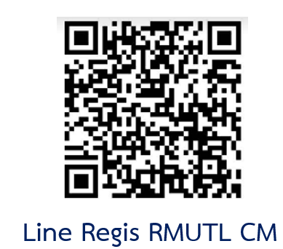
- กดปุ่มบันทึก และรอเจ้าหน้าที่ตรวจสอบแจ้งสถานะอนุญาตให้ชำระเงิน
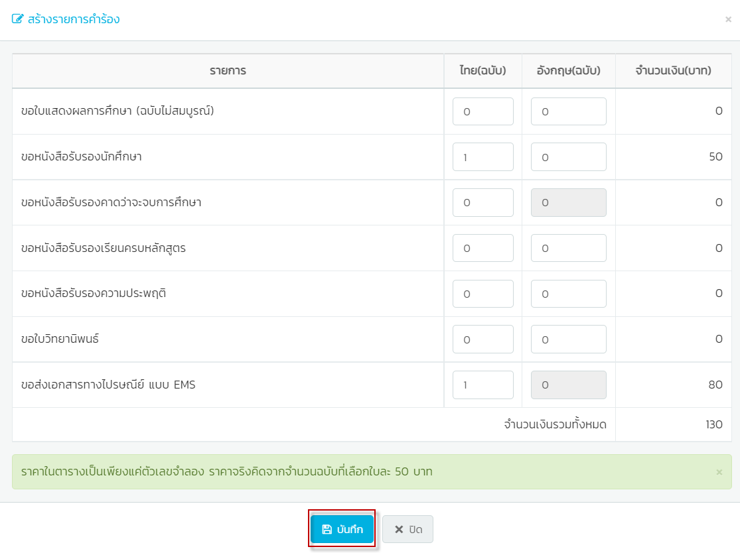

- รอเจ้าหน้าที่ตรวจสอบรายการที่ร้องขอ กรณี อนุญาตให้ชำระเงิน คลิกในแถบสีเขียวที่มีข้อความ “แก้ไขข้อมูลที่อยู่ที่ติดต่อได้ สำหรับส่งเอกสาร”
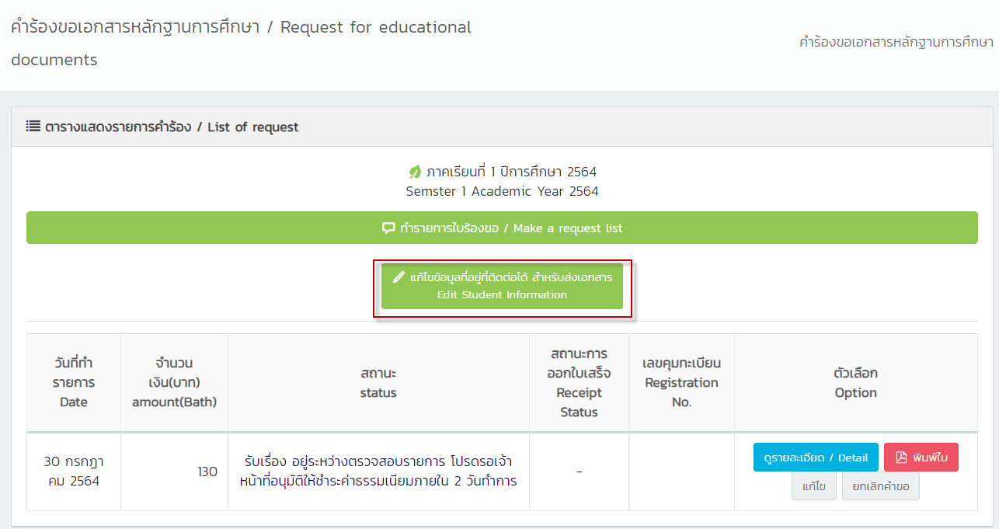

- พิมพ์ใบชำระเงิน สแกนจ่ายหรือโอนจ่าย (ให้ส่งหลักฐานสลิปการชำระเงินใน Line Regis RMUTL)
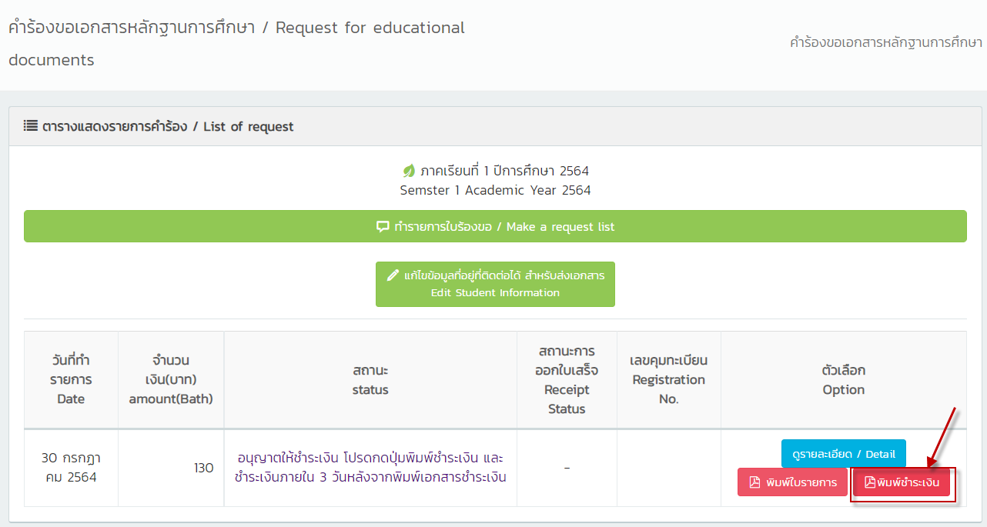
- รอเจ้าหน้าที่ตรวจสอบการชำระเงิน และจัดส่งเอกสารภายใน 4 วันทำการนับจากตรวจสอบการชำระเงินเรียบร้อยแล้ว
